数控线圈铺展成型机是一种高精度的自动化设备，专门用于制造电感线圈、变压器线圈和其他类型的电线线圈。它结合了数控技术和机械加工技术，通过精确控制线圈的绕制和铺展过程，确保线圈的形状、尺寸和绕线间距达到设计要求。
据QYResearch调研团队最新报告“全球数控线圈铺展成型机市场报告2024-2030”显示，预计2030年全球数控线圈铺展成型机市场规模将达到0.4亿美元，未来几年年复合增长率CAGR为13.4%。
全球数控线圈铺展成型机市场前11强生产商排名及市场占有率（基于2023年调研数据；目前最新数据以本公司最新调研数据为准）

来源：QYResearch研究中心。行业处于不断变动之中，最新数据请联系QYResearch咨询。
根据QYResearch头部企业研究中心调研，全球范围内数控线圈铺展成型机生产商主要包括CAM Innovation、Vincent Industrie (Nippon Rika Group)、Heinrich Schümann、株洲南方机电、Whitelegg等。2023年，全球前五大厂商占有大约46.0%的市场份额。
数控线圈铺展成型机，全球市场规模，按产品类型细分，Fully Automatic Coil Forming and Spreading Machine处于主导地位

来源：QYResearch研究中心
就产品类型而言，目前Fully Automatic Coil Forming and Spreading Machine是最主要的细分产品，占据大约86.0%的份额。
数控线圈铺展成型机，全球市场规模，按应用细分，Consumer Electronics是最大的下游市场，占有51.5%份额。
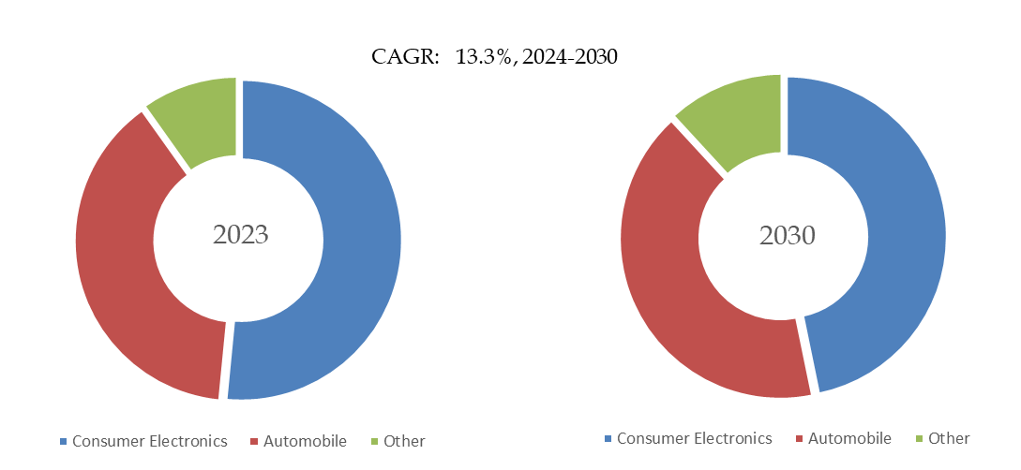

来源：QYResearch研究中心
就产品应用而言，目前Consumer Electronics是最主要的需求来源，占据大约51.5%的份额。
全球主要市场数控线圈铺展成型机规模

来源：QYResearch研究中心
主要驱动因素:
智能制造和工业4.0的推进：随着工业4.0的推广，制造业正逐步向智能化、自动化发展。数控线圈铺展成型机作为自动化设备的重要组成部分，有机会通过智能化改造提升生产效率和产品质量。数据分析和大数据技术的应用使得设备的维护、生产调度和质量控制变得更加智能，提升了生产线的整体效能。
资本投入：资本市场对制造业和高科技行业的投资增加，为设备制造企业提供了充足的资金支持，推动了技术研发和市场拓展。行业内的并购和重组活动加强了企业的市场地位和技术实力，促进了产业整合和创新发展。
市场需求的变化：消费者对高性能、高品质电子产品的需求不断增长，推动了对精密线圈及相关组件的需求。数控线圈铺展成型机的应用范围不断扩展，包括汽车电子、航空航天、家电等多个领域。
高效能和节能环保需求：节能减排和环保法规的要求促使制造业追求更高效能的生产设备，数控线圈铺展成型机的节能和环保特性成为重要卖点。对高性能材料和先进工艺的需求增加，推动了设备技术的进步和应用的扩展。
主要阻碍因素:
原材料价格波动：关键原材料如钢材、铜材和电子元件的价格波动可能影响生产成本。全球供应链中断、自然灾害或地缘政治冲突也会对原材料供应产生不利影响。对单一供应商的依赖可能增加风险，如果供应商出现问题，可能导致原材料短缺或交货延迟，影响生产进度。
技术更新换代：技术进步迅速，新的制造技术和解决方案不断涌现。如果企业无法及时跟上技术的发展步伐，可能会在市场竞争中处于不利地位。设备的高精度和复杂功能对技术要求极高，研发过程中可能遇到技术瓶颈，影响产品的性能和市场推出时间。
经济风险：全球或地区经济衰退可能导致制造业需求减少，影响设备的销售和市场扩展。国际市场交易涉及的汇率波动可能影响跨国采购和销售的成本和收益。
人力资源风险：高技能人才和技术专家的短缺可能限制企业的研发和生产能力，影响技术创新和市场竞争力。高员工流动率可能导致技术知识和经验流失，影响企业的运营稳定性和项目进展。
行业发展机遇:
智能化与自动化：未来的数控线圈铺展成型机将更加智能化，配备更先进的控制系统，实现自动化编程、故障诊断和实时监控。人工智能和机器学习技术的引入将提升设备的自主决策能力和故障预警功能。将越来越多地实现全自动化生产，从材料装载到成品搬运，减少人工干预，提升生产效率和一致性。
高精度与微型化：随着电子产品和医疗设备对高精度线圈的需求增加，数控线圈铺展成型机将朝着更高精度和更小尺寸的方向发展，以满足精密制造的需求。特别是在消费电子和医疗器械领域，对微型线圈的需求增长，推动设备技术向微型化和高精度方向发展。
多功能化：未来的设备将集成更多功能，如线圈的自动检测、调整和维护，甚至可能具备快速更换线圈模具的能力，以应对多种生产需求。能够处理不同材料（如不同类型的导线或绝缘材料），以满足不同领域对线圈的多样化需求。
数字化与数据驱动：数控线圈铺展成型机将配备更多的数据采集和分析功能，通过实时监控生产数据，优化生产过程和提高产品质量。设备将更广泛地集成物联网技术，实现远程监控、维护和操作，提升生产灵活性和响应速度。
全球化与市场多元化：随着全球化进程的推进，数控线圈铺展成型机制造商将更加注重开拓国际市场，满足全球不同地区的需求。针对不同客户和市场的特殊需求提供定制化解决方案，提升产品的市场竞争力。

QYResearch将持续关注行业动态，为投资者和业内人士提供最新、最全面的市场分析和趋势预测。更多行业资料建议查看恒州博智研究中心出版的相关报告。

